UNIVERSIDAD TECNOLÓGICA NACIONAL
Tecnicatura Universitaria en Programación a Distancia

TRABAJO PRÁCTICO INTEGRADOR (TPI)
VERSIÓN FINAL CONSOLIDADA: ENTREGAS N.º 1 A 4
Procesos, Trabajo Colaborativo y Control Integrador

Asignatura: Organización Empresarial
Caso de Estudio: Petróleo Refinado y Químicos S.A. (P.R.Q. S.A.)
Módulo de Software: Módulo S-BAL

Repositorio público de GitHub: https://github.com/GeronimoValeiras/Trabajo-Practico-N4-Valeiras-Geronimo-Ezequiel
Tablero de gestión ágil (GitHub Projects): https://github.com/users/GeronimoValeiras/projects/1/views/1

Alumno: Geronimo Ezequiel Valeiras
Docente Titular: Profesora Gabriela Martínez
Docente Tutor: Pablo García
Fecha de Entrega: 27 de octubre de 2026

Tabla de contenido
Registro de correcciones incorporadas 4
1. Entrega N.º 1: La Organización y su Enfoque Sistémico 5
1.1 Introducción 5
1.2 Objetivos 5
1.3 Consignas 5
1.4 Desarrollo 6
Consigna 1: Selección del Caso de Estudio 6
Consigna 2: Modelado como Sistema Abierto 6
Consigna 3: Interdependencia de Módulos 8
1.5 Declaración de Transparencia en el Uso de IA 10
1.6 Conclusión 10
1.7 Referencias 11
2. Entrega N.º 2: Diagnóstico y Planeación del Proyecto Tecnológico 12
2.1 Introducción 12
2.2 Objetivos 12
2.3 Consignas 12
2.4 Desarrollo 13
Consigna 1: Diagnóstico del Proyecto mediante Matriz FODA 13
Consigna 2: Definición de Objetivos y Metas Cuantitativas 14
Consigna 3: Planificación Temporal (Diagrama de Gantt) 14
2.5 Declaración de Transparencia en el Uso de IA 16
2.6 Conclusión 16
2.7 Referencias 16
3. Entrega N.º 3: Estructura Formal y Diseño de Datos 17
3.1 Introducción 17
3.2 Objetivos 17
3.3 Consignas 18
3.4 Desarrollo 19
Consigna 1: Estructura Formal (Organigrama) 19
Consigna 2: Diccionario de Datos Inicial 22
3.5 Declaración de Transparencia en el Uso de IA 25
3.6 Conclusión 25
3.7 Referencias 26
4. Entrega N.º 4: Procesos, Trabajo Colaborativo y Control Integrador 27
4.1 Introducción 27
4.2 Objetivos 27
4.3 Consignas 27
4.4 Desarrollo 28
Consigna 1: Modelado del Proceso de Negocio (BPMN) 28
Consigna 2: Entorno Colaborativo y Control de Versiones 31
Consigna 3: Gestión del Backlog Ágil 31
Consigna 4: Mecanismos de Control e Indicadores 31
4.5 Declaración de Transparencia en el Uso de IA 31
4.6 Conclusión 31
4.7 Referencias 31

Registro de correcciones incorporadas
Antes de integrar el documento final revisé las observaciones recibidas en cada entrega. La siguiente tabla resume qué se pidió y qué cambió en esta versión, para que la corrección pueda verificarse sin comparar documentos.
Entrega | Observación docente | Corrección incorporada | Ubicación
N.º 1 | Profundizar el ciclo de retroalimentación: cómo la información que vuelve al sistema produce un ajuste concreto (feedback negativo y positivo). | Se describe el circuito completo de cada retroalimentación: quién detecta, a quién se informa, qué variable se ajusta y cómo se confirma el resultado. | 1.4, Consigna 2
N.º 1 | Explicitar la interdependencia bidireccional: cómo las áreas existentes condicionan el diseño del módulo. | Se agrega un apartado con las restricciones que imponen Producción, Instrumentación, Legal, HSE, Administración y la operación en turnos sobre el S-BAL. | 1.4, Consigna 3
N.º 2 | Presentar la matriz FODA en cuatro cuadrantes y el Diagrama de Gantt como figuras; agregar estrategias cruzadas. | Se incorporan como figuras la matriz FODA y el Gantt de 40 semanas, y las estrategias FO, DO, FA y DA. | 2.4, Consignas 1 y 3
N.º 3 | Sin observaciones a corregir. | Se mantiene el contenido; solo se renumeran las figuras para el documento consolidado. | Parte 3
General | Presentación uniforme con la plantilla de la cátedra. | La Entrega 1 se adaptó al mismo formato que las Entregas 2 y 3, y se corrigieron errores de tipeo y una referencia a un nombre de empresa incorrecto. | Todo el documento

1. Entrega N.º 1: La Organización y su Enfoque Sistémico
Entrega original: 30 de agosto de 2026
1.1 Introducción
El presente trabajo práctico aborda el estudio de las organizaciones productivas a través del prisma de la Teoría General de Sistemas (TGS). Las empresas modernas no operan de forma aislada, sino como complejos entramados de elementos interdependientes en constante intercambio con su entorno. Para plasmar estos conceptos teóricos en un escenario práctico y afín a los desafíos de la ingeniería de software, se analiza una empresa del sector petroquímico de refinamiento intermedio. A lo largo del informe se desglosarán sus flujos operativos, sus límites organizacionales y el impacto sistémico que genera la incorporación de nuevas herramientas tecnológicas en su estructura central.
1.2 Objetivos
- Identificar y caracterizar una organización real o ficticia, determinando sus pilares estratégicos fundamentales.
- Modelar procesos industriales complejos bajo la óptica de sistemas abiertos, distinguiendo corrientes de entrada, transformación y salida.
- Comprender la interdependencia sistémica y el efecto dominó que produce la implantación de un nuevo módulo de software en una estructura corporativa.
1.3 Consignas
1. Selección del Caso de Estudio: describir misión, visión y sector de una organización.
2. Modelado como Sistema Abierto: identificar Entradas, Procesos, Salidas y Contexto según la TGS, incluyendo un diagrama conceptual.
3. Interdependencia de Módulos: proponer un módulo de software y explicar detalladamente su interacción y alteración sistémica con las demás dependencias.
4. Declaración de Transparencia: detallar el uso de asistentes de IA en la entrega.

1.4 Desarrollo
Consigna 1: Selección del Caso de Estudio
- Nombre de la Organización: Petróleo Refinado y Químicos S.A. (P.R.Q. S.A.).
- Sector Económico: Sector Secundario (Industria Química y Petroquímica).
- Descripción del Negocio: P.R.Q. S.A. es una planta petroquímica de transformación intermedia. Su actividad principal consiste en la extracción de crudo convencional y no convencional y su refinado, para luego obtener productos finales en su planta petroquímica. En todas estas etapas el producto se somete a procesos de fraccionamiento, purificación y reformado catalítico. Sus productos finales abastecen tanto al mercado energético como a industrias químicas secundarias.
- Misión: Transformar crudo en solventes industriales, naftas de alta calidad e hidrógeno puro de manera eficiente, segura y sustentable, impulsando el desarrollo de la cadena de valor energética e industrial de la región.
- Visión: Ser la planta de extracción, refinado y productos petroquímicos líder en optimización operativa y digitalización de procesos para el año 2030, reconocida por sus estándares de seguridad, baja huella ambiental y confiabilidad en el suministro de insumos críticos.
Consigna 2: Modelado como Sistema Abierto
De acuerdo con la Teoría General de Sistemas (TGS), P.R.Q. S.A. opera como un sistema abierto caracterizado por un flujo continuo de importación y exportación de energía, materia e información con su medio ambiente.
Desglose analítico del sistema
- Entradas (Inputs): materias primas (cortes de extracción de petróleo, corrientes de primer refinado, agua industrial); energía (energía eléctrica de red de alta tensión, gas natural, fuel gas y fuel oil para calderas y hornos de proceso); recursos humanos y conocimiento (ingenieros químicos, personal idóneo, operadores de consola, operadores de planta, técnicos de mantenimiento, datos analíticos de laboratorio); capital e información (inversiones financieras, especificaciones técnicas de clientes, órdenes de compra, plantas de producción, tanques de productos).
- Procesos de transformación (Throughputs): fraccionamiento y destilación (separación de los cortes liviano, pesado y corazón en función de sus puntos de ebullición); reformado catalítico y purificación (reordenamiento molecular para elevar el octanaje de las naftas y generación de hidrógeno como subproducto, luego reutilizado en hidrotratamientos); tratamiento químico (remoción de impurezas, como compuestos azufrados, para obtener solventes puros); control de calidad (monitoreo continuo en línea de presión, temperatura y caudal).
- Salidas (Outputs): productos comerciales (solventes industriales alifáticos y aromáticos, naftas refinadas como bases para combustibles e hidrógeno molecular gaseoso de alta pureza); residuos y subproductos (efluentes líquidos tratados, emisiones gaseosas controladas, calor remanente); información (balances de masa y energía, reportes financieros, certificaciones de calidad).
- Ambiente o contexto: competencia (otras refinerías regionales e importadores de solventes especiales); regulaciones (normativas ambientales de emisión y disposición final, leyes de seguridad industrial y de almacenamiento de combustibles); clientes (plantas de fraccionamiento de combustibles, fábricas de pinturas y pegamentos, industrias metalúrgicas, estaciones de bombeo de combustible y plantas tratadoras de nafta virgen).
- Límites del sistema (Boundaries): definidos físicamente por el perímetro de la planta industrial, los tanques de almacenamiento de custodia y los límites de producción por diseño.
Retroalimentación (Feedback)
La retroalimentación es la información que sale del sistema y vuelve a ingresar para modificar su comportamiento. En P.R.Q. S.A. conviven los dos tipos, y en ambos casos lo importante no es solo detectar la señal, sino el circuito que transforma esa información en un ajuste concreto.
Negativa (correctiva). Cuando el Laboratorio de Calidad detecta un lote fuera de especificación, por ejemplo un solvente con un punto final de destilación por encima del límite o con exceso de compuestos azufrados, el resultado se informa de inmediato a Sala de Control. El operador de consola compara el valor con la especificación y ajusta las variables de la torre que corresponden a ese corte: temperatura de fondo, caudal de reflujo o presión de operación. Mientras dura el ajuste, el producto fuera de especificación se deriva a un tanque de reproceso para que no llegue al cliente. Una nueva muestra confirma si la corrección fue suficiente; si no lo fue, el ciclo se repite. Es el circuito clásico de medir, comparar con el estándar, corregir y volver a medir, cuyo objetivo es reducir el desvío y devolver al sistema a su punto de equilibrio. En el día a día de una planta este ciclo se repite varias veces por turno, y es justamente la información que el Módulo S-BAL necesita registrar para que el balance refleje lo que realmente se produjo.
Positiva (amplificadora). Un aumento sostenido en la demanda de naftas ingresa al sistema a través de la Gerencia Comercial, que registra más pedidos y contratos. Esa información se traslada a la planificación de producción, que incrementa la carga de las unidades de reformado y solicita a Compras un mayor volumen de cortes livianos. Si la tendencia se mantiene, la Gerencia General evalúa ampliar la capacidad instalada o sumar tanques de almacenamiento. A diferencia de la negativa, esta retroalimentación no corrige un desvío, sino que lo potencia en la misma dirección: más demanda genera más producción, más compras y, eventualmente, más inversión. Por eso requiere un control en el nivel directivo, para que el crecimiento no supere la capacidad real de la planta.
Diagrama conceptual (esquema de bloques)
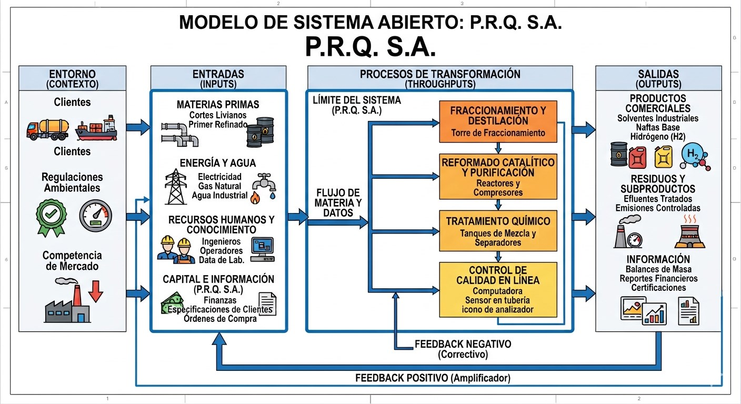
Figura 1. Modelo de P.R.Q. S.A. como sistema abierto según la TGS (elaboración propia con asistencia de IA).
Consigna 3: Interdependencia de Módulos
- Módulo de software propuesto: Módulo Automatizado de Despacho, Balances de Masa y Gestión de Stock en Tanques (Módulo S-BAL).
Explicación de la alteración e interacción sistémica
De acuerdo con el principio de interdependencia de la TGS, la modificación o incorporación de un subsistema altera inevitablemente a la totalidad del sistema. La implantación de este software genera los siguientes impactos:
- Interacción con Operaciones de Planta y Producción: el software recibe datos en tiempo real de los sensores de nivel, presión y temperatura de los tanques de almacenamiento. Esto altera el trabajo manual de los operadores, que ya no deben medir con cinta, lo que reduce riesgos operativos, optimiza el espacio disponible para recibir nuevos cortes livianos y disminuye el margen de error en el cálculo de balance de masas que realizan los operadores de consola.
- Interacción con Comercialización y Ventas: al conocerse el stock real neto de solventes, naftas e hidrógeno listo para despacho, el área comercial puede vender con certidumbre. El sistema bloquea sobreventas y genera alertas automáticas cuando los niveles de H₂ comprimido llegan al límite de capacidad, lo que agiliza las ventanas de carga de los camiones cisterna de los clientes.
- Interacción con Compras y Abastecimiento: el módulo calcula el consumo diario de los cortes destilados del crudo. Mediante un modelo predictivo, cuando el inventario de materia prima cae por debajo del stock de seguridad, el sistema genera un requerimiento automático aguas arriba en la cadena de extracción y refinado.
- Interacción con Administración y Facturación: al despacharse un producto por la balanza automatizada, el Módulo S-BAL envía la confirmación de masa neta despachada directamente al sistema contable. Esto desencadena la emisión inmediata de la factura y el remito al cliente, y disminuye los tiempos del ciclo financiero.
Interdependencia en sentido inverso: cómo la organización condiciona al Módulo S-BAL
La interdependencia no es de un solo sentido. Así como el software modifica el trabajo de las áreas, las áreas existentes imponen condiciones que definen cómo debe diseñarse el módulo y cuáles son sus límites:
- Producción e Instrumentación: la precisión y la frecuencia de las mediciones dependen de los sensores ya instalados y de sus protocolos (OPC UA / Modbus). El S-BAL no puede ser más preciso que el instrumento que lo alimenta, por lo que debe validar cada lectura y descartar las de un sensor con falla antes de usarlas en el balance.
- Asesoría Legal y normativa de fiscalización: la trazabilidad exigida sobre el stock de combustibles obliga a que los registros sean auditables e inalterables. El sistema no puede borrar un despacho, solo anularlo dejando constancia del motivo y del usuario.
- Operación continua en turnos rotativos: la planta trabaja las 24 horas y no puede detenerse para implementar un software. Esto condiciona la estrategia de puesta en marcha (migración tanque por tanque, con la medición manual como respaldo durante la transición) y exige alta disponibilidad del sistema.
- Seguridad, Salud y Medio Ambiente (HSE): el parque de tanques es una zona clasificada, con restricciones de acceso y equipos certificados para atmósferas explosivas. Esto limita qué hardware puede instalarse en campo y en qué horarios puede trabajar el personal externo.
- Administración y Finanzas: la empresa ya cuenta con un sistema contable en funcionamiento. El S-BAL no lo reemplaza, sino que debe integrarse mediante interfaces que respeten su formato de datos y sus cierres contables.
Desde mi experiencia como operador, este segundo sentido es el que más se subestima: un sistema que no contempla cómo trabaja realmente la planta termina siendo resistido por quienes deben usarlo, por más correcto que sea técnicamente.
1.5 Declaración de Transparencia en el Uso de IA
- Asistente utilizado: IA Generativa de Lenguaje (Gemini + Nano Banana 2).
- Propósito específico: optimización de la redacción técnica, estructuración de las corrientes de entrada y salida bajo la nomenclatura estricta de la Teoría General de Sistemas (TGS) y asistencia en el diseño del esquema de bloques conceptual mediante caracteres de texto y posterior creación de imagen. La validación técnica, la coherencia de los subprocesos químicos, el diseño del caso de estudio petroquímico, el formato del trabajo y la gestión de la información fueron supervisados y validados por mí, el alumno, Valeiras Geronimo Ezequiel.
1.6 Conclusión
El análisis de P.R.Q. S.A. evidencia la utilidad práctica de la Teoría General de Sistemas para comprender las dinámicas industriales contemporáneas. Modelar una petroquímica como un sistema abierto permite advertir que la eficiencia no depende únicamente de la tecnología de sus equipos de proceso, sino de la correcta sincronización de sus flujos de información y recursos. Asimismo, la proyección del módulo de software S-BAL demostró el principio de totalidad sistémica: una mejora en la lectura de datos de stock optimiza en cadena desde la logística de compras hasta la facturación contable, y a la vez la propia organización define los límites dentro de los cuales ese software puede funcionar. En la programación orientada a organizaciones, cada línea de código impacta directamente en el negocio real.
1.7 Referencias
• Bertalanffy, L. von. (1968). Teoría General de los Sistemas: Fundamentos, desarrollo, aplicaciones. Fondo de Cultura Económica.
• Tecnicatura Universitaria en Programación. Organización Empresarial. Unidad 1: La organización como sistema. (2026). (1.° ed.). Universidad Tecnológica Nacional.
• Tecnicatura Universitaria en Programación. Organización Empresarial. Unidad 2: Evolución de las teorías organizacionales. (2026). (1.° ed.). Universidad Tecnológica Nacional.

2. Entrega N.º 2: Diagnóstico y Planeación del Proyecto Tecnológico
Entrega original: 4 de octubre de 2026
2.1 Introducción
La Entrega N.º 2 da continuidad al caso de estudio de la planta petroquímica P.R.Q. S.A. y al Módulo Automatizado de Despacho, Balances de Masa y Gestión de Stock en Tanques (Módulo S-BAL), y se enfoca por completo en el Proceso Administrativo, específicamente en la planeación estratégica y operativa del proyecto tecnológico. Frente al desafío de desarrollar el software mediante un equipo técnico simulado, las posibles variables del entorno y el contexto industrial, se aplican herramientas clásicas de gestión de proyectos como el diagnóstico FODA y el Diagrama de Gantt para coordinar un ciclo integral de desarrollo, control de calidad e implementación paulatina con una duración máxima de 40 semanas.
2.2 Objetivos
- Diagnosticar la viabilidad del proyecto de software S-BAL mediante una matriz FODA enfocada en el equipo técnico y el entorno de mercado.
- Redactar un objetivo general claro y consistente, alineado con al menos tres metas de carácter cuantitativo de desempeño o plazos.
- Diseñar la planificación temporal del proyecto mediante un Diagrama de Gantt, detallando las interdependencias críticas en un lapso máximo de 40 semanas.
2.3 Consignas
1. Análisis FODA del Proyecto: confeccionar una matriz FODA gráfica (cuatro cuadrantes) enfocada exclusivamente en la viabilidad y el desarrollo del software propuesto, analizando las capacidades del equipo técnico simulado y las variables del entorno de mercado petroquímico.
2. Objetivos y Metas: redactar el objetivo general del proyecto con criterios SMART (específico, medible, relevante y temporalizado), junto con al menos tres metas de carácter cuantitativo (tiempos de respuesta, escalabilidad de registros o plazos temporales).
3. Planificación Temporal (Diagrama de Gantt): diseñar una lista estructurada de tareas críticas e interdependientes (Análisis, Diseño, Codificación, Pruebas de Calidad e Implementación paulatina), definiendo plazos, precedencias y responsables bajo un tope de 40 semanas.

2.4 Desarrollo
Consigna 1: Diagnóstico del Proyecto mediante Matriz FODA
La siguiente matriz presenta el diagnóstico del proyecto S-BAL. Los cuadrantes superiores reúnen las variables internas del equipo de desarrollo simulado y los inferiores, los factores externos del entorno petroquímico nacional.
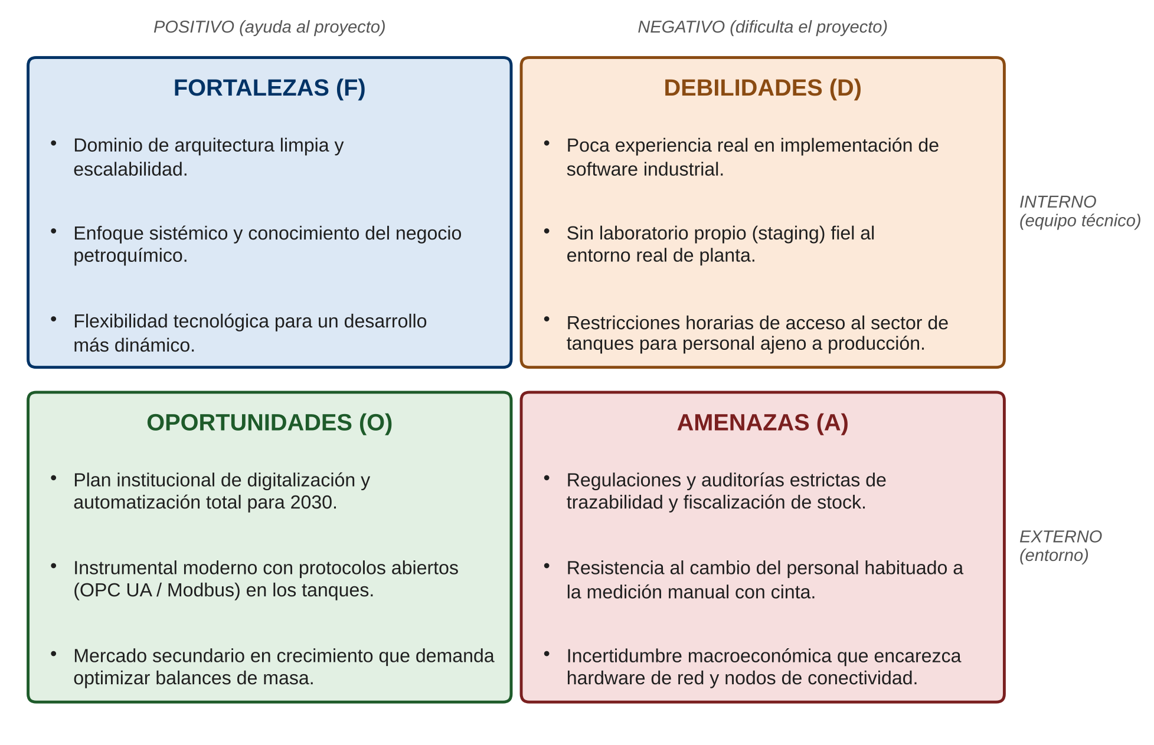
Figura 2. Matriz FODA del proyecto S-BAL en cuatro cuadrantes (elaboración propia).
Estrategias cruzadas
El valor del FODA está en cruzar los cuadrantes para obtener acciones concretas:
- FO (usar fortalezas para aprovechar oportunidades): aprovechar el dominio de arquitecturas escalables y los protocolos abiertos de los tanques (OPC UA / Modbus) para integrar la telemetría desde las primeras semanas de codificación.
- DO (superar debilidades aprovechando oportunidades): compensar la falta de un entorno de pruebas propio con un simulador de señales construido a partir de datos históricos de la planta, financiado dentro del plan de digitalización 2030.
- FA (usar fortalezas para reducir amenazas): apoyarse en el conocimiento del negocio para diseñar desde el inicio la trazabilidad que exigen las auditorías de fiscalización de stock.
- DA (reducir debilidades y amenazas): mitigar la resistencia al cambio y las restricciones de acceso con capacitación en planta por turno y convivencia temporal con la medición por cinta durante la migración.
Consigna 2: Definición de Objetivos y Metas Cuantitativas
Objetivo General del Proyecto: diseñar, codificar e implementar de forma paulatina el Módulo Automatizado de Despacho, Balances de Masa y Gestión de Stock en Tanques (Módulo S-BAL) para la planta petroquímica P.R.Q. S.A., logrando la integración digital directa con la telemetría industrial para eliminar el error manual y el tiempo de recopilación del dato en las mediciones de stock, reduciendo los tiempos administrativos del ciclo de facturación y completando el despliegue total en un plazo máximo de 40 semanas.
Metas cuantitativas de éxito
- Meta de plazo del proyecto: completar las fases críticas de ingeniería y codificación en la semana 24, reservando las 16 semanas finales para las pruebas de calidad integrales, la migración tanque por tanque y la capacitación de todo el personal afectado.
- Meta de tiempo de respuesta (desempeño): garantizar que la interfaz del software actualice los balances consolidados en pantalla en un tiempo menor a 2,5 segundos desde que el sensor físico registra un cambio en el volumen de los tanques.
- Meta de escalabilidad y almacenamiento: diseñar la estructura de base de datos para procesar con fluidez hasta 350.000 registros diarios de telemetría operativa (10 tanques) sin ralentizar las operaciones comerciales.
- Meta de confiabilidad operativa: reducir al 0 % las inconsistencias o sobreventas físicas en los despachos de hidrógeno (H₂), naftas, aromáticos y solventes.
Consigna 3: Planificación Temporal (Diagrama de Gantt)
Las tareas críticas se organizan bajo el criterio de precedencia técnica (fin-inicio) para estructurar el plan maestro de 40 semanas:
Etapa / tarea crítica | Duración | Precedencia | Responsable
T1. Análisis de requerimientos e ingeniería de detalle | 6 semanas | — | Analista
T2. Diseño arquitectónico y modelado de base de datos | 6 semanas | T1 | Desarrollador Ssr. / Ingeniero
T3. Codificación del core S-BAL y APIs de integración | 12 semanas | T2 | Equipo Desarrollador Júnior
T4. Control de calidad (QA), pruebas de carga y de red | 6 semanas | T3 | Líder de QA
T5. Implementación paulatina y capacitación en planta | 10 semanas | T4 | Soporte Técnico / Área de Sistemas / Jefatura de Producción

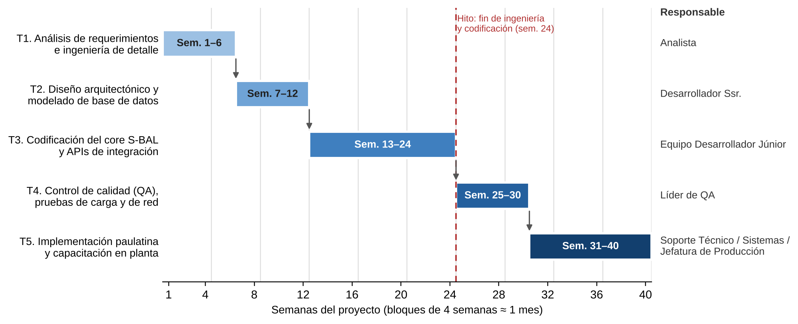
Figura 3. Diagrama de Gantt del proyecto S-BAL: 40 semanas, precedencias y responsables (elaboración propia).
Cronograma de distribución temporal
- T1. Análisis (semanas 1 a 6): ocupa el primer mes y medio del cronograma.
- T2. Diseño (semanas 7 a 12): se ejecuta inmediatamente tras concluir la especificación de requerimientos.
- T3. Codificación (semanas 13 a 24): fase central de desarrollo, tres meses completos de trabajo técnico.
- T4. Pruebas de calidad (semanas 25 a 30): etapa crítica de control de fallas en redes de planta y simulaciones de estrés.
- T5. Implementación paulatina (semanas 31 a 40): diez semanas asignadas al despliegue tanque por tanque (comenzando con solventes alifáticos y concluyendo con hidrógeno puro) para garantizar la continuidad operativa sin detener la planta.
2.5 Declaración de Transparencia en el Uso de IA
En cumplimiento con el reglamento de la cátedra de Organización Empresarial de la UTN, se declara la utilización de asistentes de IA generativa (Gemini + Nano Banana 2) con el propósito exclusivo de optimizar el estilo de la prosa técnica, asegurar la coherencia formal con la plantilla institucional y agilizar la organización de las tareas jerárquicas. En esta versión consolidada, además, se utilizó Claude (Anthropic) para generar las figuras de la matriz FODA y del Diagrama de Gantt a partir de los datos ya definidos en la entrega. La totalidad de las estimaciones temporales fijadas en un tope de 40 semanas, el análisis FODA, las estrategias cruzadas, la delimitación del alcance operativo del Módulo S-BAL y el control crítico de imprecisiones fueron coordinados íntegramente por mi persona.
2.6 Conclusión
La concreción de esta entrega ratifica que la gestión administrativa en informática es vital para dotar de viabilidad práctica a los desarrollos técnicos. Al estructurar el análisis FODA del equipo simulado frente al riguroso entorno petroquímico y establecer una planificación de 40 semanas con enfoque en la implementación paulatina, se asegura la sustentabilidad operativa del Módulo S-BAL en la planta. El cumplimiento de metas cuantitativas estrictas y la secuenciación metodológica garantizan que el sistema no altere negativamente la estabilidad productiva de P.R.Q. S.A., convirtiendo el software en una ventaja competitiva alineada con sus metas estratégicas para el año 2030.
2.7 Referencias
• Bertalanffy, L. von. (1968). Teoría General de los Sistemas: Fundamentos, desarrollo, aplicaciones. Fondo de Cultura Económica.
• Tecnicatura Universitaria en Programación. Organización Empresarial. Unidad 3: El Proceso Administrativo y Planificación Estratégica. (2026). (1.° ed.). Universidad Tecnológica Nacional.
• Tecnicatura Universitaria en Programación. Organización Empresarial. Unidad 4: Herramientas de Gestión Administrativa - FODA y Gantt. (2026). (1.° ed.). Universidad Tecnológica Nacional.

3. Entrega N.º 3: Estructura Formal y Diseño de Datos
Entrega original: 18 de octubre de 2026
3.1 Introducción
La presente entrega continúa el caso de P.R.Q. S.A. y el Módulo S-BAL, poniendo el foco en la Organización. Con el proyecto ya planificado, el paso siguiente es definir quién realiza cada tarea y a quién responde. Para ello elaboré el organigrama general de la empresa y un organigrama parcial del área de sistemas, que es la encargada de llevar adelante el desarrollo.
La segunda parte del trabajo es el diccionario de datos inicial. Al seleccionar las entidades advertí que no era posible separarlas del organigrama, ya que en una planta cada dato tiene un área responsable: el nivel de un tanque lo controla Sala de Control, el despacho lo registra Logística y la factura la emite Administración. Por ese motivo, ambas consignas se desarrollaron de manera conjunta.
3.2 Objetivos
- Representar la estructura formal de P.R.Q. S.A. con un organigrama piramidal vertical, diferenciando niveles jerárquicos, autoridad lineal y staff.
- Detallar cómo se organiza el área de sistemas que va a desarrollar el Módulo S-BAL.
- Armar un diccionario de datos inicial con las entidades críticas del sistema, sus campos, tipos de dato y para qué sirve cada uno.

3.3 Consignas
1. Estructura Formal (Organigrama): diseñar la estructura jerárquica formal de la empresa o, en su defecto, del área de sistemas responsable del desarrollo, mediante un organigrama piramidal vertical normalizado, con rectángulos para las unidades organizacionales, líneas continuas de autoridad formal y líneas de trazos para las funciones de staff.
2. Diccionario de Datos Inicial: estructurar un diccionario de datos preliminar que defina un mínimo de tres entidades críticas del negocio, cada una con al menos cuatro campos indispensables, especificando nombre del campo, tipo de dato y una breve descripción funcional.
3. Declaración de Transparencia: indicar si se utilizaron asistentes de IA y con qué propósito específico.

3.4 Desarrollo
Consigna 1: Estructura Formal (Organigrama)
Para P.R.Q. S.A. adopté una departamentalización funcional, que es el esquema más habitual en las plantas industriales que conozco: cada gerencia agrupa tareas afines (producción, mantenimiento, comercial, compras, administración y sistemas) y se divide en departamentos. Todas reciben su autoridad de la Gerencia General por delegación y responden únicamente a ella.
La representación se realizó mediante un organigrama piramidal vertical, respetando las convenciones de la norma IRAM: rectángulos con el lado mayor del doble del menor y del mismo tamaño dentro de cada nivel, líneas continuas para la autoridad, líneas de trazos para el staff, y trazos únicamente horizontales o verticales. En el organigrama parcial de Sistemas, el vínculo con el resto de la empresa también se dibuja con trazos, para indicar que se trata de una parte de un diagrama mayor.

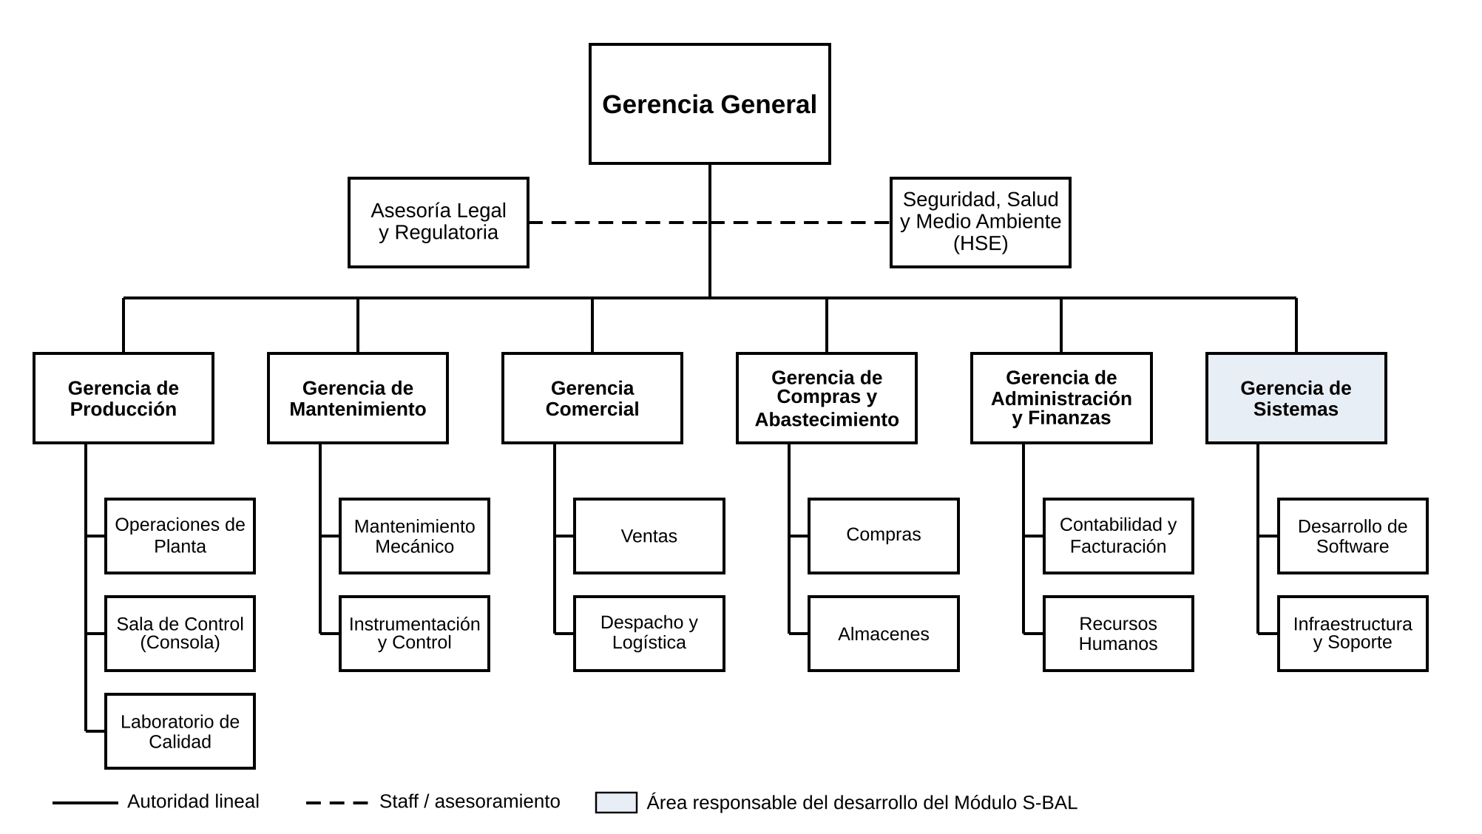
Figura 4. Organigrama piramidal vertical de P.R.Q. S.A. – Estructura formal general (elaboración propia).

En el nivel superior se ubica la Gerencia General, asistida por dos áreas de staff: Asesoría Legal y Regulatoria, y Seguridad, Salud y Medio Ambiente (HSE). Ambas asesoran y controlan, pero no ejercen autoridad sobre la línea. Ubiqué a HSE como staff y no como una gerencia de línea porque, según mi experiencia en planta, ese es su rol real: audita, emite permisos de trabajo y señala desvíos, mientras que la conducción de la operación corresponde a Producción.
Por debajo se encuentran las seis gerencias de línea y, en el tercer nivel, los departamentos que ejecutan las tareas operativas. Varios de ellos (Operaciones de Planta, Sala de Control, Despacho y Logística, Compras y Contabilidad) son precisamente las áreas con las que interactúa el Módulo S-BAL, por lo que el organigrama también permite identificar quién genera y quién utiliza cada dato, aspecto que se retoma en la Consigna 2.
Estructura del área de sistemas responsable del desarrollo
La Gerencia de Sistemas es responsable de desarrollar, probar e implementar el S-BAL. Sus puestos operativos corresponden al equipo del proyecto (analista, desarrollador Ssr., desarrolladores júnior, QA y soporte), que ahora queda ubicado dentro de una estructura formal, con un superior definido para cada puesto.
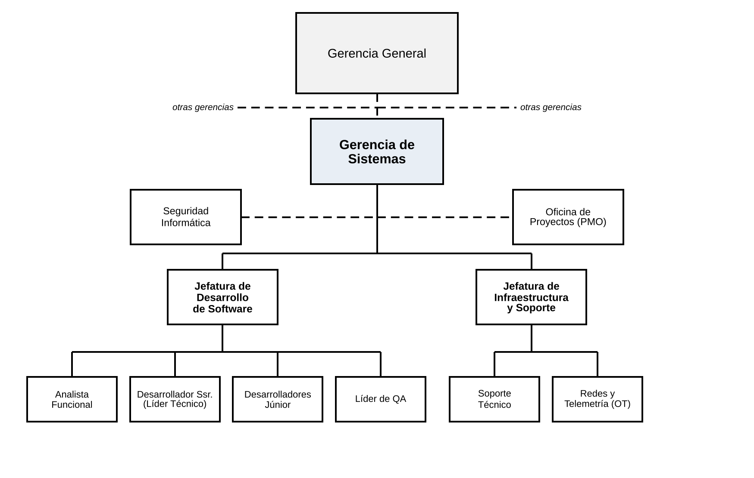
Figura 5. Organigrama parcial de la Gerencia de Sistemas – Equipo del Módulo S-BAL (elaboración propia).
Unidad / puesto | Tipo de relación | Responsabilidad en el proyecto S-BAL
Gerencia de Sistemas | Línea (depende de la Gerencia General) | Aprueba el alcance, asigna recursos y responde por las 40 semanas del plan.
Oficina de Proyectos (PMO) | Staff | Mantiene el Gantt, controla plazos y metas y elabora los reportes de avance; asesora, pero no da órdenes.
Seguridad Informática | Staff | Define accesos, respaldos y protección de la telemetría y de los datos comerciales.
Jefatura de Desarrollo de Software | Línea | Conduce el análisis, el diseño, la codificación y las pruebas.
Analista Funcional | Línea | Releva requerimientos con Producción, Comercial y Administración.
Desarrollador Ssr. (Líder Técnico) | Línea | Diseña la arquitectura y el modelo de datos y guía al equipo júnior.
Desarrolladores Júnior | Línea | Codifican el núcleo del S-BAL y las integraciones.
Líder de QA | Línea | Ejecuta las pruebas de calidad, de carga y de red.
Jefatura de Infraestructura y Soporte | Línea | Conduce la puesta en marcha en planta, tanque por tanque.
Soporte Técnico | Línea | Capacita a los usuarios y atiende incidentes durante la migración.
Redes y Telemetría (OT) | Línea | Integra los sensores de los tanques (OPC UA / Modbus) con el sistema.

Incorporé el puesto de Redes y Telemetría (OT) porque, por mi trabajo en planta, sé que los sensores, los PLC y la red de control responden a una lógica muy distinta a la de los sistemas administrativos. Sin un rol que articule entre instrumentistas y programadores, la integración con los tanques sería el principal punto de riesgo del proyecto.
Por último, contrasté la estructura con los principios de organización. Cada unidad depende de un único superior y el staff no ejerce mando sobre la línea (unidad de mando). Las funciones están separadas: quien desarrolla el sistema no es quien lo opera en planta, y quien registra un despacho no es quien lo factura, lo que favorece el control interno. El espacio de control resulta adecuado: la Gerencia General tiene seis gerencias a cargo, cada gerencia entre dos y tres departamentos, sin cadenas de mando con un solo subordinado.
Consigna 2: Diccionario de Datos Inicial
El diccionario de datos funciona como un acuerdo entre las áreas usuarias y el equipo de desarrollo sobre la información que manejará el sistema: qué entidades hay, qué campos tiene cada una, de qué tipo son y para qué sirven. No constituye aún la base de datos definitiva, sino su punto de partida.
Seleccioné cinco entidades siguiendo el recorrido real del producto en la planta, desde la sala de control hasta la balanza de despacho: el producto se guarda en un tanque, el tanque se mide en forma continua mediante lecturas de telemetría, y cuando un cliente lo retira se registra un despacho que después se factura. En la columna Clave, PK es la clave primaria y FK una clave foránea que la vincula con otra entidad.
Entidad 1: PRODUCTO
Productos que la planta almacena y despacha. Área responsable del dato: Gerencia de Producción (Laboratorio de Calidad).
Campo | Tipo de dato | Clave | Descripción funcional
id_producto | Integer | PK | Identificador único del producto.
codigo_producto | String |  | Código interno del producto (por ejemplo, SOL-ALI-01).
nombre | String |  | Nombre comercial del producto.
tipo_producto | String |  | Familia del producto: solvente alifático, solvente aromático, nafta o hidrógeno.
densidad_referencia | Decimal |  | Densidad a 15 °C en kg/m³; permite convertir el volumen medido en masa para el balance.
activo | Boolean |  | Indica si el producto se comercializa actualmente.

Entidad 2: TANQUE
Tanques de almacenamiento de la planta. Área responsable del dato: Gerencia de Producción (Operaciones de Planta).
Campo | Tipo de dato | Clave | Descripción funcional
id_tanque | Integer | PK | Identificador único del tanque.
codigo_tanque | String |  | Código de planta del tanque (por ejemplo, TK-101), el mismo que figura en los partes de turno.
id_producto | Integer | FK | Producto que contiene el tanque (relación con PRODUCTO).
capacidad_nominal | Decimal |  | Capacidad máxima de diseño en m³.
stock_seguridad | Decimal |  | Volumen mínimo en m³; por debajo de este valor el sistema genera un aviso a Compras.
integrado_sbal | Boolean |  | Indica si el tanque ya fue migrado al S-BAL, ya que la implementación se realiza tanque por tanque.

Entidad 3: LECTURA_TELEMETRIA
Mediciones automáticas de los sensores de cada tanque. Es la entidad de mayor volumen: debe soportar hasta 350.000 registros diarios. Área responsable del dato: Sala de Control / Redes y Telemetría.
Campo | Tipo de dato | Clave | Descripción funcional
id_lectura | Long | PK | Identificador único de la lectura; se define como Long por el volumen de registros.
id_tanque | Integer | FK | Tanque al que corresponde la medición (relación con TANQUE).
fecha_hora | DateTime |  | Momento exacto de la medición; permite verificar que la actualización en pantalla sea menor a 2,5 segundos.
nivel_mm | Decimal |  | Nivel de líquido medido por el sensor, en milímetros.
temperatura_c | Decimal |  | Temperatura del producto en °C. Es indispensable para corregir el volumen, ya que el producto se dilata con la temperatura.
masa_calculada | Decimal |  | Masa en kg calculada a partir del nivel, la temperatura y la densidad.
lectura_valida | Boolean |  | Indica si la señal del sensor es confiable; las lecturas de un sensor con falla o valor fijo se excluyen del balance.

Entidad 4: CLIENTE
Empresas que retiran producto de la planta. Área responsable del dato: Gerencia Comercial (Ventas).
Campo | Tipo de dato | Clave | Descripción funcional
id_cliente | Integer | PK | Identificador único del cliente.
razon_social | String |  | Nombre legal de la empresa cliente.
cuit | String |  | CUIT del cliente; se almacena como texto para conservar el formato con guiones.
rubro | String |  | Actividad del cliente (pinturas, metalúrgica, combustibles, etc.).
habilitado_despacho | Boolean |  | Indica si el cliente puede retirar producto (cuenta al día y documentación vigente).

Entidad 5: DESPACHO
Cada carga de producto en un camión cisterna. Área responsable del dato: Gerencia Comercial (Despacho y Logística); Administración y Finanzas lo utiliza para facturar.
Campo | Tipo de dato | Clave | Descripción funcional
id_despacho | Integer | PK | Identificador único del despacho.
id_cliente | Integer | FK | Cliente que retira el producto (relación con CLIENTE).
id_tanque | Integer | FK | Tanque de origen del producto (relación con TANQUE).
fecha_hora | DateTime |  | Fecha y hora de la carga.
patente_cisterna | String |  | Patente del camión cisterna.
masa_neta_kg | Decimal |  | Masa neta despachada, registrada por la balanza automatizada.
estado | String |  | Programado, en carga, finalizado o anulado. El sistema no permite programar un despacho mayor al stock disponible, evitando sobreventas.
facturado | Boolean |  | Indica si ya se emitieron la factura y el remito.

Relaciones entre las entidades
- Un PRODUCTO puede estar en uno o varios TANQUES (1 a N).
- Un TANQUE genera muchas LECTURAS_TELEMETRIA (1 a N).
- Un TANQUE es origen de muchos DESPACHOS (1 a N).
- Un CLIENTE puede realizar muchos DESPACHOS (1 a N).
Con estas cinco entidades el S-BAL puede calcular el stock real de cada tanque, bloquear ventas que no pueden cumplirse, avisar a Compras cuando un tanque alcanza el mínimo y enviar a Facturación la masa despachada sin carga manual de datos.
3.5 Declaración de Transparencia en el Uso de IA
En esta entrega utilicé el asistente de IA generativa Claude (Anthropic) con el propósito de optimizar la redacción, ordenar el contenido según la plantilla de la cátedra, elaborar la representación gráfica de los organigramas respetando las convenciones de la norma y proponer una primera estructura para el diccionario de datos. La definición de la estructura de P.R.Q. S.A., la elección de las entidades y sus campos, los ejemplos tomados de mi experiencia en planta y la revisión final del trabajo fueron hechos y validados por mí, el alumno, Valeiras Geronimo Ezequiel.
3.6 Conclusión
Esta entrega permitió ver el proyecto desde otra perspectiva. Hasta el momento, el S-BAL era un plan con tareas y plazos; con el organigrama se incorporan las personas: quién decide, quién asesora y quién ejecuta. A su vez, al elaborar el diccionario comprendí que diseñar los datos también es una forma de organizar, ya que cada campo tiene un área que lo genera y otra que lo necesita.
Desde mi rol de operador he visto en reiteradas ocasiones cómo un dato mal transmitido entre turnos o entre sectores deriva en problemas mayores. Una estructura clara y datos bien definidos desde el inicio aumentan considerablemente las posibilidades de que el sistema funcione en la operación real de la planta.
3.7 Referencias
• Elmasri, R. y Navathe, S. B. (2016). Fundamentos de Sistemas de Bases de Datos (7.ª ed.). Pearson.
• Instituto Argentino de Normalización y Certificación (IRAM). Normas para la representación gráfica de organigramas.
• Tecnicatura Universitaria en Programación. Organización Empresarial. Unidad 4, Tema 1: Administración. (2026). (1.° ed.). Universidad Tecnológica Nacional.
• Tecnicatura Universitaria en Programación. Organización Empresarial. Unidad 4, Tema 2: Herramientas de Administración. (2026). (1.° ed.). Universidad Tecnológica Nacional.

4. Entrega N.º 4: Procesos, Trabajo Colaborativo y Control Integrador
4.1 Introducción
[Pendiente: se redacta al cerrar la entrega, cuando el BPMN, el repositorio y el tablero estén terminados.]
4.2 Objetivos
- Modelar en notación BPMN el proceso de despacho que el Módulo S-BAL automatiza, con sus participantes, decisiones y excepciones.
- Gestionar la documentación del proyecto en un repositorio público de GitHub, con ramas, commits descriptivos y al menos un Pull Request revisado.
- Organizar el backlog en un tablero ágil vinculando tres historias de usuario y su avance.
- Definir indicadores de control para auditar el funcionamiento del sistema.
4.3 Consignas
1. Modelado de Procesos de Negocio (BPMN): mapear y diagramar el proceso organizativo que el software va a automatizar o transformar, utilizando la notación estándar BPMN, estructurando el flujo en Pools (organizaciones y actores externos) y Lanes (roles internos y el comportamiento automatizado del sistema), registrando el flujo estándar y contemplando compuertas lógicas de decisión para excepciones del proceso.
2. Entorno Colaborativo y Control de Versiones (Git y GitHub): inicializar un repositorio público en GitHub para alojar la documentación técnica del proyecto, con un README.md como portada (título, descripción del sistema e integrantes), uso de ramas secundarias, mensajes de commit descriptivos y la gestión y resolución de al menos un Pull Request con revisión de pares.
3. Gestión del Backlog Ágil: integrar las actividades del repositorio con un tablero ágil (Jira Software o GitHub Projects), vinculando tres Historias de Usuario en formato formal ("Como [usuario], quiero [funcionalidad], para [beneficio]") y evidenciando el seguimiento de sus estados (Por Hacer, En Progreso, Listo).
4. Mecanismos de Control y Uso Crítico de Herramientas: establecer indicadores de control y estándares de desempeño para la auditoría técnica del sistema, e incluir en el README.md una Declaración de Uso de IA que justifique críticamente los prompts utilizados y las correcciones humanas efectuadas.

4.4 Desarrollo
Consigna 1: Modelado del Proceso de Negocio (BPMN)
Para esta consigna elegí el proceso de despacho de producto en camión cisterna, porque es el que el Módulo S-BAL viene a transformar. Hoy, en la mayoría de las plantas, este circuito depende de mediciones manuales con cinta, de llamadas entre Comercial y Sala de Control para saber si hay producto y de una carga manual de la masa despachada para poder facturar. Cada uno de esos pasos es un punto donde se pierde tiempo o se comete un error, y es justamente donde el sistema interviene.
El diagrama lo modelé en Bizagi Modeler con la notación estándar BPMN 2.0. El archivo editable (diagramas/despacho_sbal.bpm) y la imagen exportada están publicados en la carpeta de diagramas del repositorio.
Participantes del proceso (pools y lanes)
Pool / lane | Tipo | Rol en el proceso
Cliente | Pool externo (caja negra) | Envía la orden de compra y el camión; recibe el rechazo, la propuesta de reprogramación o la factura y el remito. Solo se comunica por mensajes.
Comercial (Ventas) | Lane | Registra el pedido y se comunica con el cliente ante un rechazo o un bloqueo por falta de stock.
Módulo S-BAL (sistema) | Lane (comportamiento automatizado) | Verifica al cliente, consulta el stock real por telemetría, programa y reserva el despacho, registra la masa neta, actualiza el balance y genera la reposición.
Despacho y Logística | Lane | Recibe el camión, controla la documentación, pesa, carga y libera la unidad.
Sala de Control | Lane | Verifica la lectura del tanque cuando la masa despachada no coincide con lo esperado.
Administración y Facturación | Lane | Emite la factura y el remito con la masa neta que recibe del sistema.

Flujo estándar
1. El proceso se inicia con un evento de mensaje: llega la orden de compra del cliente y Comercial registra el pedido.
2. El S-BAL verifica que el cliente esté habilitado (cuenta al día y documentación vigente) y consulta el stock real del tanque a partir de la telemetría, leyendo la base de datos del sistema.
3. Con stock suficiente, el sistema programa el despacho y reserva la cantidad, para que no pueda venderse dos veces.
4. Cuando el camión ingresa a planta, Despacho controla la documentación, pesa la tara y carga el producto.
5. El S-BAL registra la masa neta desde la balanza y genera el objeto de datos «Despacho (masa neta)».
6. Con una compuerta paralela, el sistema actualiza el stock y el balance del tanque mientras Facturación emite la factura y el remito con esa misma masa neta, sin cargar datos a mano.
7. Cuando ambos caminos terminan, Despacho libera el camión y el proceso finaliza con un evento de fin de mensaje, que le envía al cliente la factura y el remito.
Excepciones contempladas (compuertas de decisión)
Compuerta | Tipo | Qué pasa si se cumple la excepción
¿Cliente habilitado? | Exclusiva (XOR) | Si no, Comercial notifica el rechazo y el proceso termina en «Pedido rechazado».
¿Stock suficiente? | Exclusiva (XOR) | Si no, el despacho se bloquea y se ofrece una nueva fecha. Es la regla que sostiene la meta de 0 % de sobreventas.
Llegada del camión | Basada en eventos | Gana el primer evento: si el camión llega, sigue el flujo; si pasan 24 h sin que se presente, el sistema libera la reserva y anula el despacho.
¿Masa neta dentro de tolerancia? | Exclusiva (XOR) | Si no, Sala de Control verifica la lectura del tanque y el balance antes de continuar.
¿Stock bajo el de seguridad? | Exclusiva (XOR) | Si sí, el sistema genera automáticamente el pedido de reposición a Compras.

Para el modelado respeté las reglas vistas en la unidad: todas las actividades comienzan con un verbo en infinitivo, las compuertas exclusivas tienen una tarea previa que evalúa la condición y salidas etiquetadas, las paralelas trabajan de a pares y entre pools solo hay flujos de mensaje. Usé cuatro eventos de fin distintos (rechazado, bloqueado, anulado y finalizado) para que se vea con claridad cómo terminó cada caso.
El diagrama también conecta con las entregas anteriores. La compuerta de tolerancia es la retroalimentación negativa de la Entrega N.º 1 llevada al proceso. Las tareas del S-BAL usan las entidades del diccionario de datos (LECTURA_TELEMETRIA, TANQUE y DESPACHO), y cada historia de usuario del backlog tiene su lugar en el flujo: la HU-01 en la consulta de stock real, la HU-02 en el bloqueo por falta de stock y la HU-03 en la facturación con la masa neta.

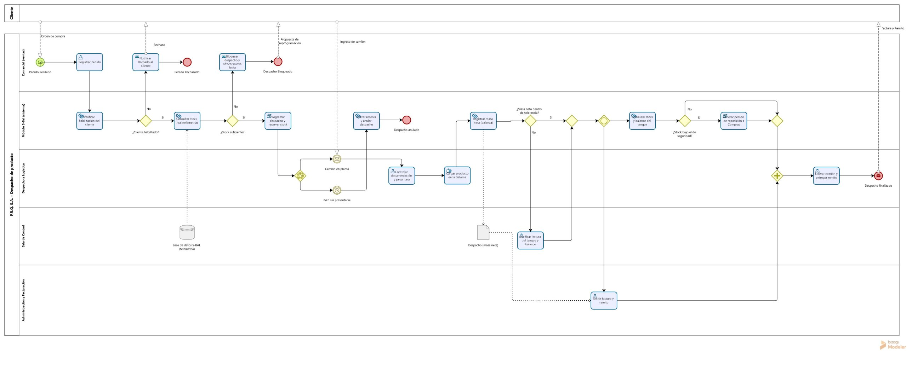
Figura 6. Diagrama BPMN del proceso de despacho de producto con el Módulo S-BAL, modelado en Bizagi Modeler (elaboración propia).

Consigna 2: Entorno Colaborativo y Control de Versiones
[Pendiente: estructura del repositorio, estrategia de ramas, convención de commits y Pull Request revisado.]
[Pendiente: captura del historial de commits / Network Graph del repositorio.]
Consigna 3: Gestión del Backlog Ágil
[Pendiente: tres historias de usuario con criterios de aceptación y prioridad, y su seguimiento en el tablero.]
[Pendiente: captura del estado final del tablero de GitHub Projects.]
Consigna 4: Mecanismos de Control e Indicadores
[Pendiente: tabla de indicadores (KPI) con fórmula, estándar, frecuencia y responsable, alineados con las metas de la Entrega N.º 2.]
4.5 Declaración de Transparencia en el Uso de IA
[Pendiente: herramientas utilizadas, prompts principales y correcciones humanas realizadas (también va en el README.md).]
4.6 Conclusión
[Pendiente: cierre de la entrega y del TPI completo.]
4.7 Referencias
[Pendiente.]

